Молодёжные советы Департамента ГОЧСиПБ подвели итоги своей работы в 2019 году
28.02.2020
Молодёжные советы Департамента ГОЧСиПБ подвели итоги своей работы в 2019 году. 2019 год выдался насыщенным на различные спортивные и культурные события. Было реализовано много замечательных идей, в том числе и благотворительных, как например акции в Морозовской детской клинической больнице в День защиты детей и "Десант Дедов Морозов". Была организована поездка на саммит в Казань, реализован проект "Мотобезопастность" и проведена "Огневая полоса"... Получена благодарность от Комитета общественной и молодёжной политики города Москвы за вклад в развитие молодёжной политики столицы. На заседании присутствовал руководитель Департамента ГОЧСиПБ Юрий Акимов и заместитель руководителя Андрей Иванов, курирующий Молодёжные советы Департамента. Руководство отметило весомый вклад молодых специалистов в работу и развитие спасательных служб города Москвы и пожелало не останавливаться на достигнутом, постоянно совершенствоваться и стремиться к новым вершинам, сплачивая коллективы в единое целое.
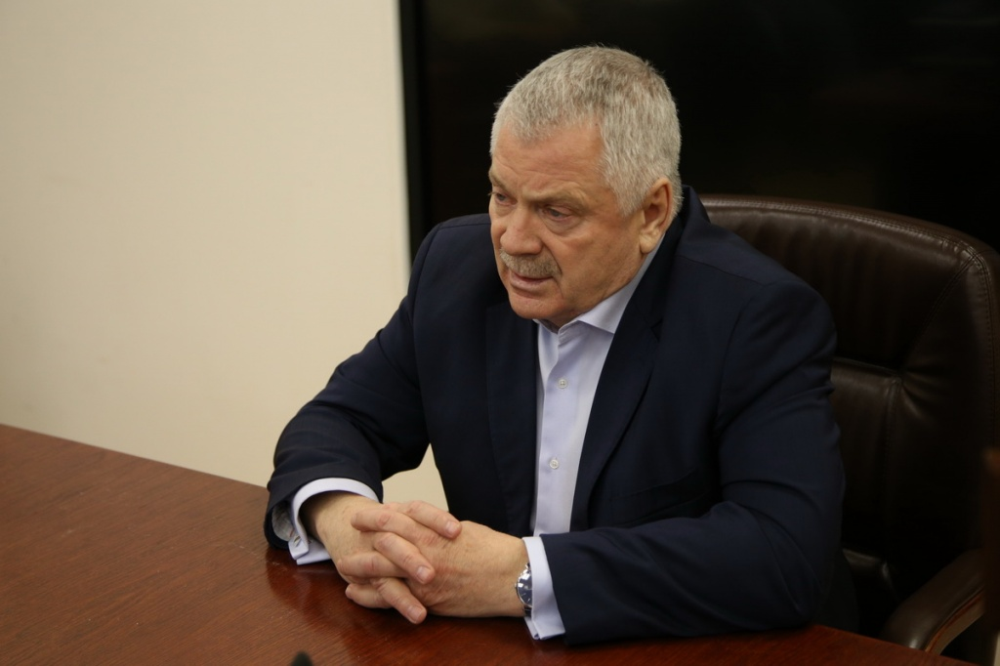

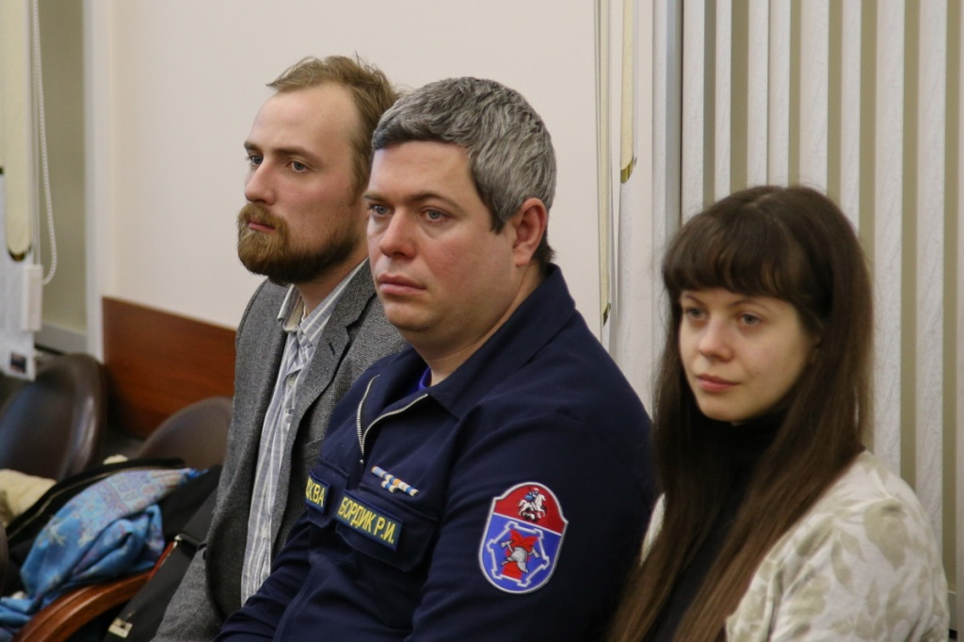
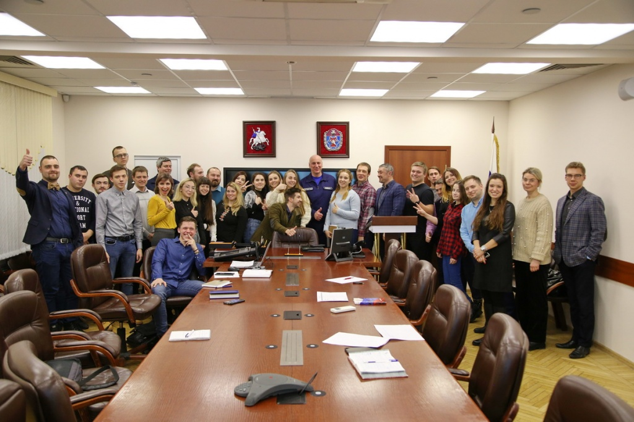

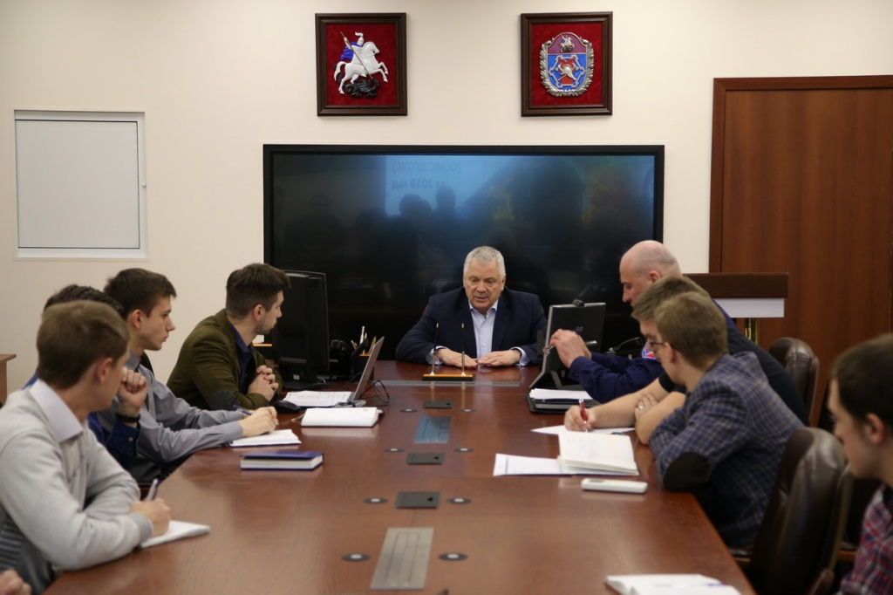

Адрес страницы: http://mgpss.mos.ru/presscenter/news/detail/8724227.html
ГКУ «Московская городская поисково-спасательная служба на водных объектах»

